

Arolwg Teithio Ysgol
Byddem yn ddiolchgar pe gallech roi o’ch amser i gwblhau’r arolwg byr hwn i gefnogi ein Cynllun Teithio Ysgol. Bydd eich adborth yn ein helpu i wella opsiynau teithio, gan gefnogi iechyd a llesiant disgyblion a staff. Ni fydd yr arolwg yn cymryd mwy na 5 munud. Diolch am eich help!
Enw’r ysgol: ……………………………………………………………………………………
Dyddiad: …………………………………………………………………………………………….……
Ym mha grŵp blwyddyn mae eich plentyn? ……………………………………………………

- Pa mor hir yw eich taith i’r ysgol?
0-1 milltir
1-3 milltir
3-5 milltir
5+ milltir
- Sut ydych chi (neu sut mae eich plentyn) fel arfer yn teithio i’r ysgol?
Cerdded / olwyno Car/tacsi
Sgwtera Bws
Beicio Arall
Os gwnaethoch chi ddewis ‘arall’, nodwch os gwelwch yn dda (e.e. bws cerdded, parcio a rhodio, ac ati)
…………………………………………………………………………………………………………………………………
………………………………………………………………………………………
- Sut fyddai orau gan eich plentyn deithio i’r ysgol?
Cerdded / olwyno Car/tacsi
Sgwtera Bws
Beicio Arall
Os gwnaethoch chi ddewis ‘arall’, nodwch os gwelwch yn dda.
…………………………………………………………………………………………………………………………………

………………………………………………………………………………………





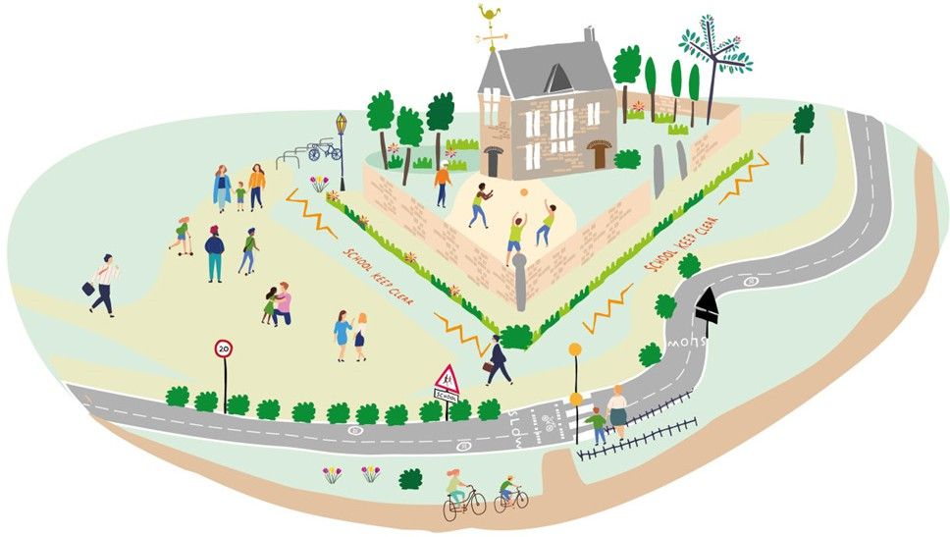
- Beth sy’n dylanwadu ar eich prif ddull o deithio i’r ysgol ac oddi yno?
Cyfleustra  Arbedion amser
Cost  Anabledd rhiant/gwarcheidwad/plentyn
Rhesymau iechyd Diogelwch
Rhesymau cymdeithasol Teithio ymlaen i’r gwaith y tu allan i’r dref Rhesymau amgylcheddol Arall
Os gwnaethoch chi ddewis ‘arall’, nodwch os gwelwch yn dda.
……………………………………………………………………………………………………………………………………
……………………………………………………………………………………

- A oes gennych chi unrhyw bryderon am y llwybr i ysgol eich plentyn? A oes yna unrhyw welliannau y gellid eu gwneud?
E.e. ffordd arbennig o brysur, cyffordd, ceir wedi parcio neu gornel ddall.
……………………………………………………………………………………………………………………………………
……………………………………………………………………………………
- Os ydych chi’n teithio i’r ysgol yn y car, beth fyddai’n eich galluogi neu’n eich annog i gerdded/olwyno, beicio, defnyddio bws neu rannu car ar eich taith i’r ysgol?
……………………………………………………………………………………………………………………………………
……………………………………………………………………………………
Wyddoch chi? Mae angen 3 awr o weithgaredd y dydd ar blant dan 5 oed, mae angen awr ar rai 5-18, a dylai oedolion anelu am 30 munud!
Diolch i chi am eich amser!

Ydych chi erioed wedi meddwl am barcio ychydig ymhellach a cherdded am y 5 munud olaf? Mae’n ffordd wych i blant gael ymarfer corff ac mae’n helpu lleihau traffig a llygredd ger yr ysgol!

